愛知県防災安全局県民安全課安全なまちづくりグループ 行

防犯ボランティア養成アカデミー
「防犯CSRのススメ」参加申込書

- 下記必要事項を御記入の上、メール、ＦＡＸ又は郵送でお申し込みください。
（メール：kenmin-anzen@pref.aichi.lg.jp ＦＡＸ：０５２－９５４－６９１０）

団体・企業名
（個人の方は記載不要）
住 所 | 〒
連 絡 先  （団体・企業の場合は  担当者） | 担当者氏名
 | 電話番号 |  |  | FAX番号
 | メールアドレス
参加者氏名

申込期限：２０２４年１月１２日（金）

※１ 御記入いただいた情報は、本事業のみに利用します。
※２ 参加者氏名欄が不足する場合は、この用紙を複写して使用してください。
※３ メールでお申込みの場合は、件名を「防犯ボランティア養成アカデミー申込み」とし、
上記の事項をメール本文に明記してお送りください。
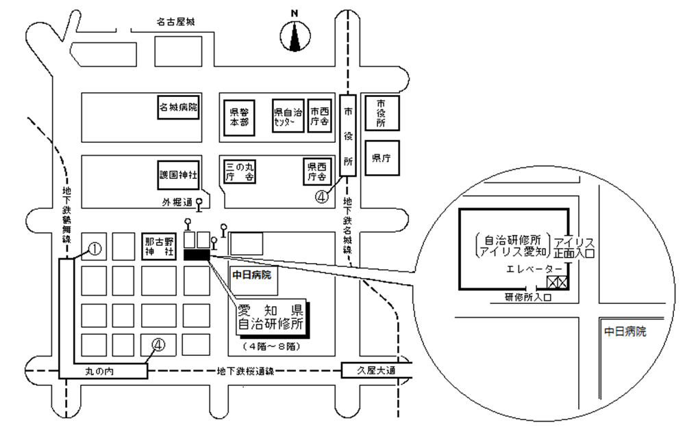
＜会場案内＞
〇交通手段
地下鉄名城線名古屋城駅４番出口から徒歩１２分
〃 名城線久屋大通駅２Ｂ番出口から徒歩１１分
〃 桜通線久屋大通駅１番出口から徒歩１０分
〃 桜通線丸の内駅４番出口から徒歩７分
〃 鶴舞線丸の内駅１番出口から徒歩５分
市バス外堀通から徒歩すぐ
（アイリス愛知と同じ建物。）

